Анкета творческого коллектива декоративно-прикладного искусства
1. Иркутская область Аларский район Муниципальное образование «Могоенок»:
2. Полное название коллектива: кружок декоративно-прикладного искусства «Умелые ручки»
3. Руководитель коллектива:
- Тверикина Рина Николаевна
- Тел 89086547895., E-mail rinatverikina4038@mail.com
- стаж работы:
- общий:38 лет
- с данным коллективом:6лет
- занимаемая должность:директор
- образование:Иркутское училище культуры в 2004 г.
- при наличии профильного художественного образования (в т.ч. послевузовского и дополнительного - стажировки, курсы повышения квалификации, год), указать, что именно
- достижения: членство в творческих союзах, государственные награды, звания (указать дату присвоения)нет
3. Дата создания коллектива: 01.11.2013
4. ФИО основателя коллектива: Тверикина Рина Николаевна
5. Наименование базового учреждения, ведомственная принадлежность:
- Адрес базирования Вашего коллектива:669479 Иркутская область, Аларский район,с.Могоенок,ул.Лесная 1Б Могоеновский сельский Дом культуры
- Контактный телефон, электронный адрес учреждения, где работает коллектив:83956437150e-mail :garifulinadg@mail.ru
- ФИО руководителя учреждения, где работает коллектив: Тверикина Рина Николаевна
6. Количество участников Вашего коллектива: 25 чел.,
из них (в т.ч. укажите возрастную категорию):
- мужчины _0__ чел, возраст от__0__ до__0___ лет
- женщины __0_ чел, возраст от__0__ до___0__ лет
- дети _25__ чел, возраст от__6__ до__13___ лет
- молодежь от 15 до 24 лет, кол-во __0__
- взрослые от 25-54 лет, кол-во __0__
- взрослые до 55 лет, кол-во __0__
- разного возраста, кол-во __0__
7. Количество штатных педагогов, мастеров, других сотрудников (кроме руководителя) в коллективе. Их должности, род занятий: нет
8. Форма организации деятельности Вашего коллектива.
- кружок
9. Идентификация коллектива по направлениям деятельности:
- современное декоративное искусство
10. В каком виде искусства коллектив имеет специализацию.

- лоскутное шитье.
- другое (работа с бумагой и природными материалами)
11. Педагоги и члены творческого коллектива, имеющие специальное художественное образование:
нет
12. Формы и направления работы Вашего коллектива.
- культурно-познавательный досуг;
- обучение конкретному ремеслу;
- работа для выставок и конкурсов.
13. Имеет ли коллектив «Звание»:
- не имеет
14. Участие коллектива в выставках, конкурсах, праздниках, достижения..
- Районные
15. Адрес сайта, страница в социальных сетях коллектива: нет
16. Источники финансирования коллектива.
-- оплата штатной ставки руководителей коллектива (из какого бюджета?)
предоставление и оплата муниципальными властями помещения, оборудования, материалов, электроэнергии
17. Дополнительная краткая информация о деятельности и достижениях коллектива.
В течение 2019 года участники кружка ДПИ «Умелые ручки» принимали участие в выставках: к Дню Победы «Гордимся памятью дедов»,Дню защиты детей «Наши руки не для скуки»,Дню пожилого человека «Мастерство по наследству»,Дню матери «Золотое сердце-золотые руки»,а также в конкурсе новогодних игрушек. Также дети изготовляли памятные сувениры для жителей села преклонного возраста и выезжали с поздравлениями к старожилам села (поздравление с календарными праздниками).

18. Фото руководителя и коллектива, 5-8 информативных изображений о произведениях и деятельности коллектива (загрузить: каждое фото - до 1мегабайта, описание фото отдельным списком с номерами кадров).
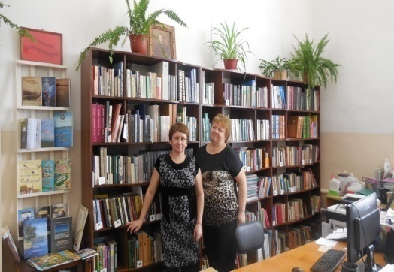
Руководитель кружка «Умелые ручки» Рина Николаевна Тверикина (справа) и руководитель кружка «Мастерилка» Татьяна Владимировна Гладышева

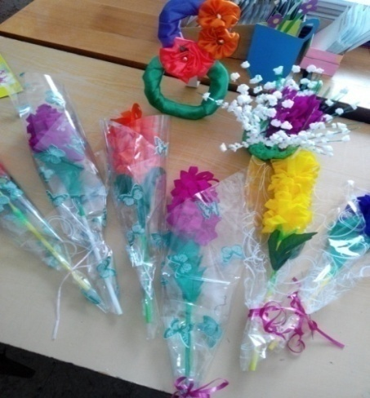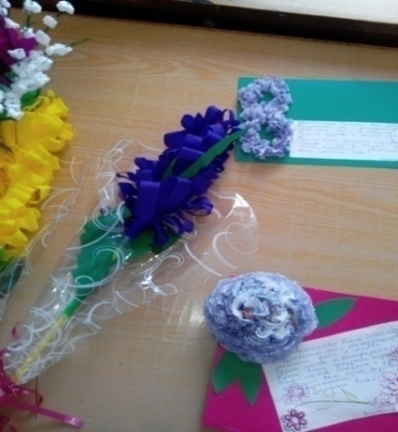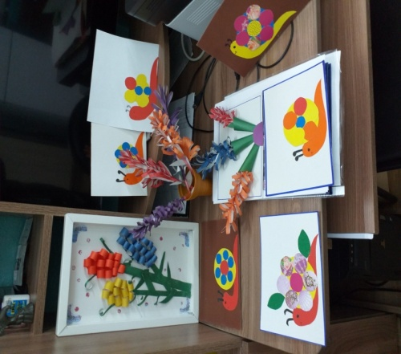
: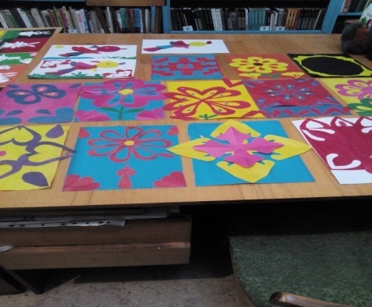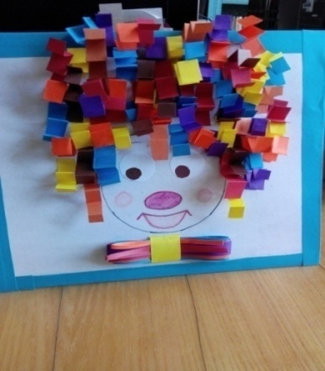 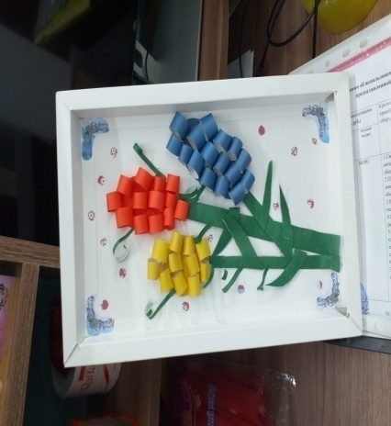

Составитель анкеты:
Тверикина Рина Николаевна, директор тел.: 89086547895/83956437150
Полное наименование учреждения:_Муниципальное бюджетное учреждение культуры Информационно-культурный центр МО «Могоенок»__________________________________________________
Руководитель учреждения:подпись Р.Н Тверикина
10.01.2020 г.
М.п.

Анкета творческого коллектива изобразительного искусства
1. Наименование муниципального образования: Иркутская область Аларский район МО «Могоенок»
2. Полное название коллектива: кружок изобразительного искусства «Юный художник»
3. Руководитель коллектива:
- Тверикина Рина Николаевна
- Тел 89086547895., E-mailrinatverikina4038@mail.com
стаж работы:
- общий:38 лет
- с данным коллективом: 3 года
- занимаемая должность: директор
- образование:Иркутское училище культуры в 2004 г.
- при наличии профильного художественного образования (в т.ч. послевузовского и
дополнительного - стажировки, курсы повышения квалификации, год), указать, что именно:нет
- достижения: членство в творческих союзах, государственные награды, звания (указать дату присвоения)-нет
3. Дата создания коллектива: 01.09.2013
4. ФИО основателя коллектива:Богушева Екатерина Евгеньевна
5. Наименование базового учреждения, ведомственная принадлежность:
- Адрес базирования Вашего коллектива: 669479 Иркутская область, Аларский район,с.Могоенок,ул.Лесная 1Б Могоеновский сельский Дом культуры
- Контактный телефон, электронный адрес учреждения, где работает коллектив: 83956437150 e-mail :garifulinadg@mail.ru
- ФИО руководителя учреждения, где работает коллектив: Тверикина Рина Николаевна
6. Количество участников Вашего коллектива __14 чел.,
из них (в т.ч. укажите возрастную категорию):
- мужчины _0__ чел, возраст от__0__ до__0___ лет
- женщины __0_ чел, возраст от__0__ до___0__ лет
- дети _12__ чел, возраст от_6___ до___14__ лет
- молодежь от 15 до 24 лет, кол-во 0____
- взрослые от 25-54 лет, кол-во _0___
- взрослые до 55 лет, кол-во __0__
- разного возраста, кол-во __0__
7. Количество штатных педагогов, мастеров, других сотрудников (кроме руководителя) в коллективе. Их должности, род занятий-нет
8. Форма организации деятельности Вашего коллектива.
Выбрать из вариантов:
- кружок
- студия
- клуб
- мастерская
- центр (дом) ремесел
- дом мастера
- школа ремесла
- театр (студия) костюма
- общественное объединение (союз, гильдия, ассоциация и др.)
- другие виды организации деятельности (укажите какие)
9. Идентификация коллектива по направлениям деятельности:
Выбрать из вариантов:
- изобразительное искусство
- рукоделие (хэнд-мейд)
- традиционные виды ремесел
- современное декоративное искусство
- костюм (этнографический, стилизованный, авторский)
- сочетание всех направлений ДПТ
- другое (укажите что конкретно)
10. В каком виде искусства коллектив имеет специализацию.
- выбрать из вариантов:
- графика
- живопись
- скульптура, в т.ч. Лепка
- керамика
- художественная обработка дерева (укажите какая: резьба, роспись, выжигание, др.)
- работа с природными материалы ( укажите какими: береста, корень, солома, талаш, флористика, пух и др.)
- ткачество
- вышивка
- лоскутное шитье
- текстильная игрушка, в.т.ч. кукла
- вязание
- создание костюма
- другое (рисунок)
11. Педагоги и члены творческого коллектива, имеющие специальное художественное образование.
Укажите ФИО, квалификацию, творческие достижения-нет
12. Формы и направления работы Вашего коллектива.
Отметьте не более 3-4 пунктов:
- культурно-познавательный досуг
- обучение конкретному ремеслу, виду изобразительного искусства
- работа для выставок и конкурсов
- участие в фестивальных программах для населения (мастер-классы, мастер-шоу, беседы, передвижные выставки)
- научно-исследовательская работа
- проектная деятельность (работа коллектива в проекте)
- промысловая (производственная) деятельность
- другое (укажите, что именно)
13. Имеет ли коллектив «Звание». Выбрать один из вариантов:
- «Образцовый»
- «Заслуженный» коллектив народного творчества России
- «Народный»
- не имеет
14. Участие коллектива в выставках, конкурсах, праздниках, достижения. Выбрать один или несколько вариантов ответа.
- Районные
- Областные
- Межрегиональные
- Всероссийские
- Международные
15. Адрес сайта, страница в социальных сетях коллектива нет
16. Источники финансирования коллектива.
Подчеркните используемые виды финансирования:
- оплата штатной ставки руководителей коллектива (из какого бюджета?)
- предоставление и оплата муниципальными властями помещения, оборудования, материалов, электроэнергии
- через систему грантов и проектов
- частичная реализация художественной продукции:
- полная самоокупаемость через:
- мастер-классы
- продажу изготавливаемых изделий
- другие виды (укажите какие)
17. Дополнительная краткая информация о деятельности и достижениях коллектива.
Кружок изобразительного искусства «Юный художник» посещает 12 детей в возрасте 7-12 лет. Занятия в кружке часто проходят в игровой форме и ребята отображают это в своих рисунках. Также мы принимали участие в выставке рисунков посвященных Дню рождения А.С Пушкина, выставке рисунков и поделок по правилам дорожного движения, выставке посвященной Дню матери «Самая, самая…».Ребята рисовали рисунки для своих бабушек и дедушек ко Дню пожилого человека и подарили их в зрительном зале при проведении тематического вечера «Пусть будет теплой осень жизни..»

18. Фото руководителя и коллектива.

Руководитель кружка «Умелые ручки» Рина Николаевна Тверикина (справа) и руководитель кружка «Мастерилка» Татьяна Владимировна Гладышева
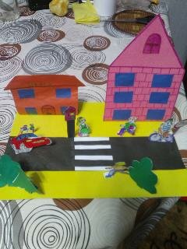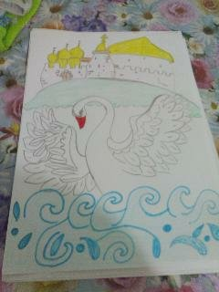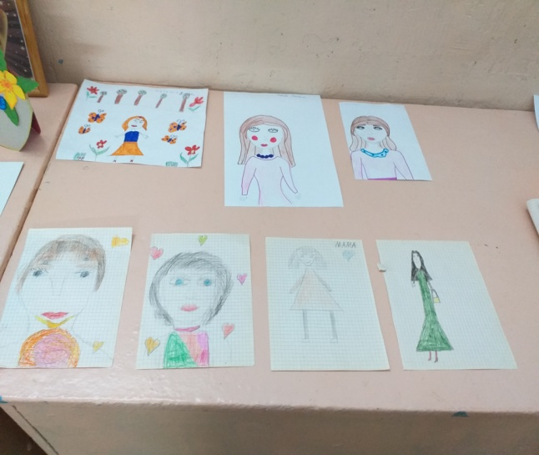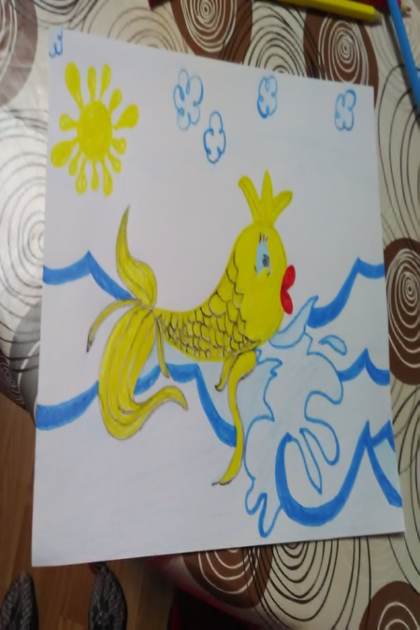
Составитель анкеты:
ТверикинаРина Николаевна, должность, директор тел.: 89086547895/83956437150

Полное наименование учреждения__Муниципальное бюджетное учреждение культуры Информационно-культурный центр МО «Могоенок»__________________________________________________
_________________________________________________
Руководитель учреждения: подпись Р.Н Тверикина
10.01.2018 г.

Анкета творческого коллектива декоративно-прикладного искусства
1. Наименование муниципального образования:Иркутская область Аларский район МО «Могоенок»
2. Полное название коллектива:кружок декоративно-прикладного искусства «Мастерилка»
3. Руководитель коллектива:
- Гладышева Татьяна Владимировна
- контакты тел.89086559380, E-mail:gladysxevatv.mogoenok2016yandex.ru
- стаж работы:
- общий :34 года
- с данным коллективом:6 года
- занимаемая должность:библиотекарь
- образование:Черемховское педагогическое училище в 1986 году
- при наличии профильного художественного образования (в т.ч. послевузовского и дополнительного - стажировки, курсы повышения квалификации, год), указать, что именно
- достижения: членство в творческих союзах, государственные награды, звания (указать дату присвоения)нет
3. Дата создания коллектива: 1914 г.
4. ФИО основателя коллектива: Гладышева Татьяна Владимировна
5. Наименование базового учреждения, ведомственная принадлежность:
- Адрес базирования Вашего коллектива: : 669479 Иркутская область, Аларский район,с.Могоенок,ул.Лесная 1Б Могоеновский сельский Дом культуры

- Контактный телефон, электронный адрес учреждения, где работает коллектив:83956437150 e-mail :garifulinadg@mail.ru
- ФИОруководителя учреждения, где работает коллектив:ТверикинаРина Николаевна
6. Количество участников Вашего коллектива __11______,
из них (в т.ч. укажите возрастную категорию):
- мужчины __0_ чел, возраст от__0__ до__0__ лет
- женщины _0__ чел, возраст от__0__ до__0___ лет
- дети _8__ чел, возраст от_7___ до__14___ лет
- молодежь от 15 до 24 лет, кол-во _0___
- взрослые от 25-54 лет, кол-во _0___
- взрослые до 55 лет, кол-во __0__
- разного возраста, кол-во _0___
7. Количество штатных педагогов, мастеров, других сотрудников (кроме руководителя) в коллективе. Их должности, род занятий.нет
8. Форма организации деятельности Вашего коллектива.
Выбрать из вариантов:
- кружок
- студия
- клуб
- мастерская
- центр (дом) ремесел
- дом мастера
- школа ремесла
- театр (студия) костюма
- общественное объединение (союз, гильдия, ассоциация и др.)
- другие виды организации деятельности (укажите какие)
9. Идентификация коллектива по направлениям деятельности:
Выбрать из вариантов:
- изобразительное искусство
- рукоделие (хэнд-мейд)
- традиционные виды ремесел
- современное декоративное искусство
- костюм (этнографический, стилизованный, авторский)
- сочетание всех направлений ДПТ
- другое (укажите что конкретно)
10. В каком виде искусства коллектив имеет специализацию.
- выбрать из вариантов:
- графика
- живопись
- скульптура, в т.ч. Лепка
- керамика
- художественная обработка дерева (укажите какая: резьба, роспись, выжигание, др.)
- работа с природными материалы ( укажите какими: береста, корень, солома, талаш, флористика, пух и др.)
- ткачество
- вышивка
- лоскутное шитье
- текстильная игрушка, в.т.ч. кукла
- вязание
- создание костюма
- другое (укажите, что конкретно)
11. Педагоги и члены творческого коллектива, имеющие специальное художественное образование.
Укажите ФИО, квалификацию, творческие достижения-нет
12. Формы и направления работы Вашего коллектива.
Отметьте не более 3-4 пунктов:
- культурно-познавательный досуг
- обучение конкретному ремеслу
- работа для выставок и конкурсов
- участие в фестивальных программах для населения (мастер-классы, мастер-шоу, беседы, передвижные выставки)
- научно-исследовательская работа
- проектная деятельность (работа коллектива в проекте)
- промысловая (производственная) деятельность
- другое (укажите, что именно)
13. Имеет ли коллектив «Звание». Выбрать один из вариантов:
- «Образцовый»
- «Заслуженный» коллектив народного творчества России
- «Народный»
- не имеет
14. Участие коллектива в выставках, конкурсах, праздниках, достижения. Выбрать один или несколько вариантов ответа.
- Районные
- Областные
- Межрегиональные
- Всероссийские
- Международные
15. Адрес сайта, страница в социальных сетях коллектива: нет
16. Источники финансирования коллектива.
Подчеркните используемые виды финансирования:
- оплата штатной ставки руководителей коллектива (из какого бюджета?)
- предоставление и оплата муниципальными властями помещения, оборудования, материалов, электроэнергии
- через систему грантов и проектов
- частичная реализация художественной продукции:
- на ярмарках
- в салонах
- под индивидуальный заказ
- полная самоокупаемость через:
- мастер-классы
- продажу изготавливаемых изделий
- другие виды (укажите какие)
17. Дополнительная краткая информация о деятельности и достижениях коллектива. Не более 300 символов.
Детский коллектив декоративно-прикладного творчества «Мастерилка» посещают 8 человек. Ребята вяжут на спицах и крючком. В течение года они научились вязать :варежки, декоративные подставки под канцелярию, кружевные салфетки, шарфики и носки. Работы детей принимали участие в выставках районного и муниципального масштаба. При проведении Дня пожилого человека и Дня Победы, дети дарили свои работы пожилым людям.

18. Фото руководителя: Татьяна Владимировна Гладышева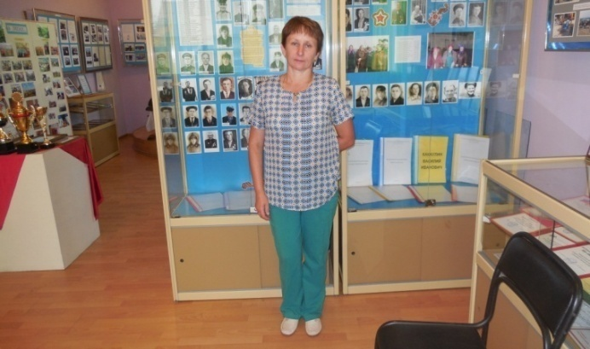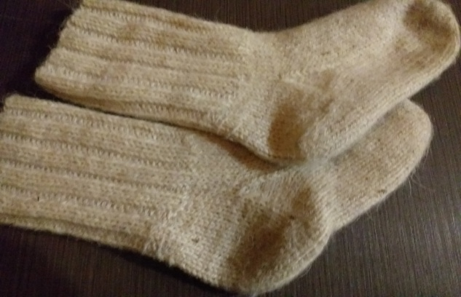
Р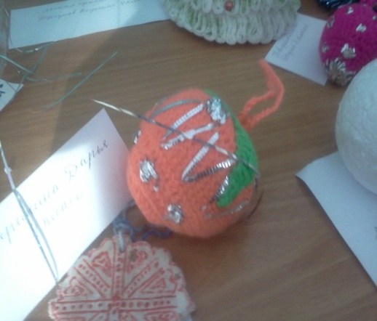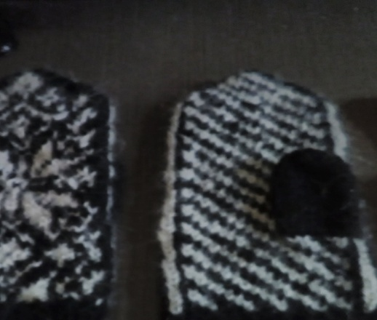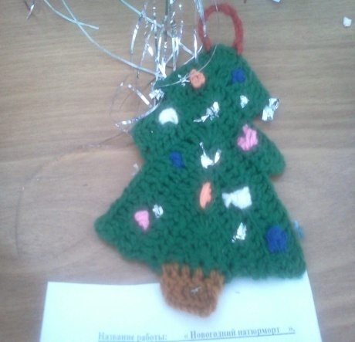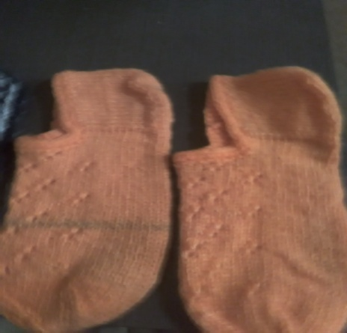

Составитель анкеты:
ТверикинаРина Николаевна, должность: директор, тел.:89086547895/83956437150
Полное наименование учреждения_____Муниципальное бюджетное учреждение культуры Информационно-культурный центр МО «Могоенок» «Могоенок»__________________________________________________________________________________________________
Руководитель учреждения подпись Р.Н Тверикина
10.01.2020

